Documentație

**SCENARIU**: Compania SC Zeth Trains SRL are nevoie de o bază de date pentru a gestiona transporturile aferente contractelor încheiate cu clienții firmei. Zeth Trains dispune de o suită de locomotive 100% românești care pot fi operate de unul sau mai mulți conductori, angajați ai firmei. Clienții firmei sunt reprezentați de alte firme din diverse domenii: furnizori de materii prime, ONG-uri, laboratoare de cercetare etc. Fiecare locomotivă este consemnată în tabela Locomotive, care are următoarele atribute: ID_Locomotivă, Nume, Clasă, Producător, Descriere, Putere, Viteză maximă, Curent maxim, Tensiune maximă. Conductorii sunt înregistrați în tabela Conductori, caracterizați prin atributele: ID_Conductor, Nume, Prenume, CNP, Sex, Adresa, Email, Telefon și Salariul. Clienții sunt consemnați în tabela Clienți1 prin următoarele atribute: ID_Client, Nume, Prenume, Denumire companie, Telefon, Email. Fiecare transport este înregistrat în tabela Detalii_Transporturi, tabelă ce conține ID-ul transportului, ID-ul locomotivei ce efectuează transportul, ID-ul conductorului locomotivei, ID-ul clientului ce a comandat transportul, data plecării transportului, data sosirii transportului, gara din care a plecat transportul și gara destinație. Fiecărui transport îi corespund mai multe vagoane, care sunt caracterizate de atributele: ID-ul vagonului, ID-ul mărfii, ID-ul transportului, cantitatea de marfă din vagon și capacitatea maximă a vagonului. Fiecare vagon este încărcat cu un tip de marfă. Marfa e caracterizată de ID-ul mărfii, denumirea acesteia, U.M., descrierea și prețul unitar.

Schema bazei de date poate fi privită în felul următor:

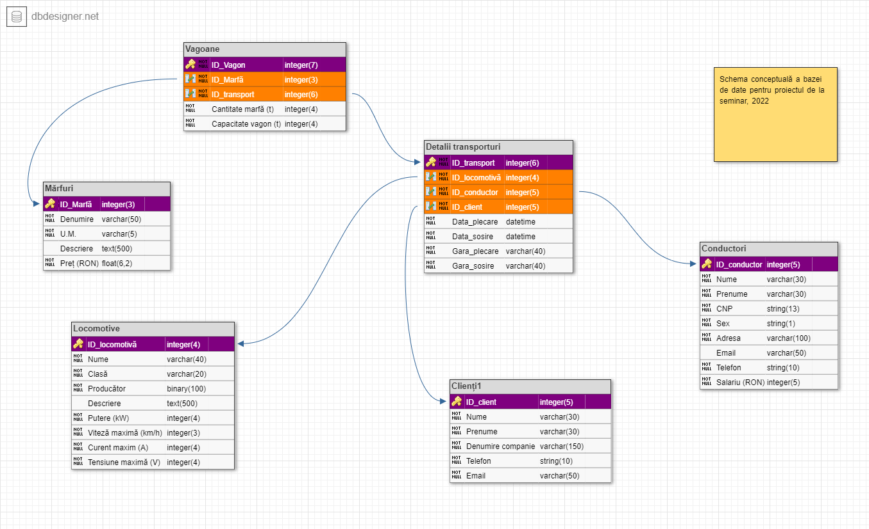

Schema BD generată folosind Data Modeler:

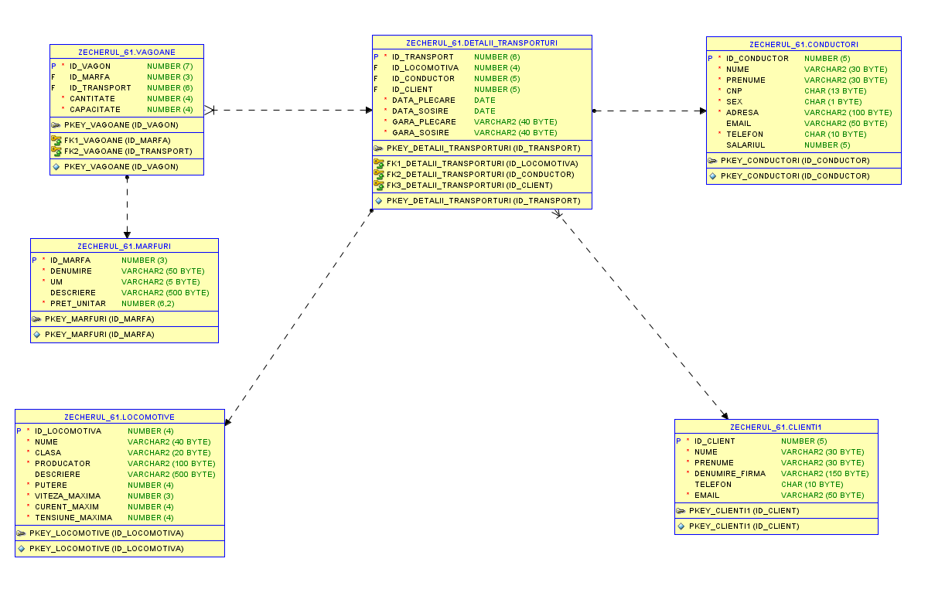

Script-ul de generare al tabelelor și înregistrărilor:

[SQL Script.txt](https://1drv.ms/t/s!As3xl8ruZTOlgrdTZSxVHCkhHoRQUw?e=KH5kqW) (4h necesare execuției pe un i7-9700K)

Notă: Script-ul depășește lungimea maximă a numărului de pagini în Word, așa că nu poate fi redat integral aici.

Tema 1:

**CERINȚĂ**: Adăugați minim 5 operații de actualizare a datelor pe BD de la proiect.

1.

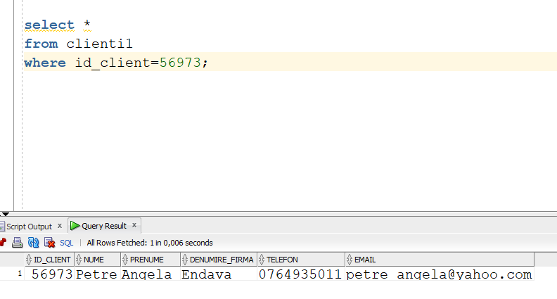

2.

3.

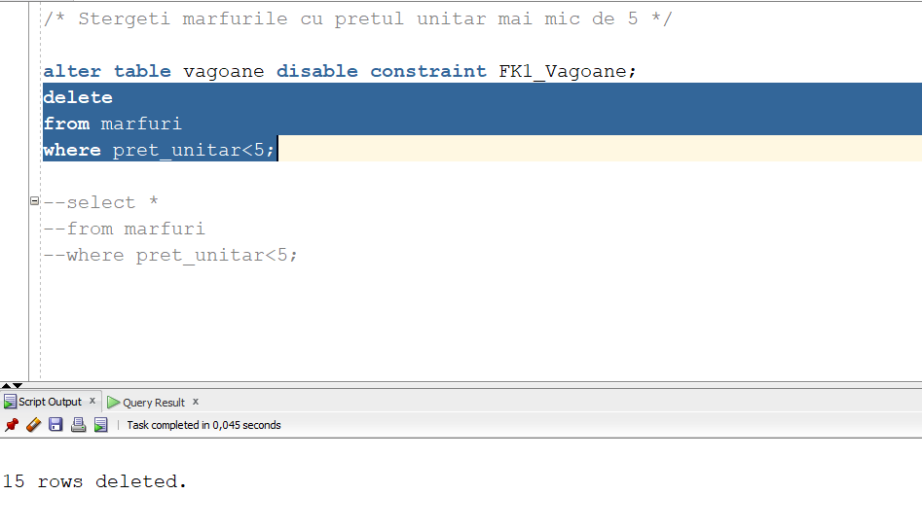

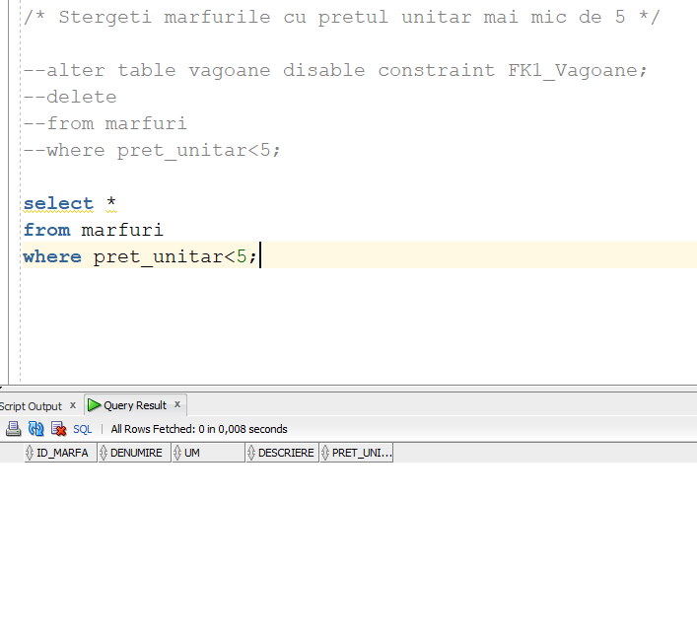

4.

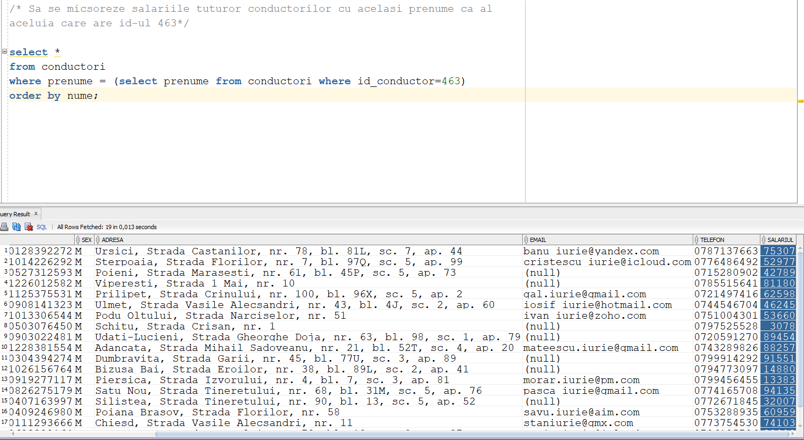

5.

6.

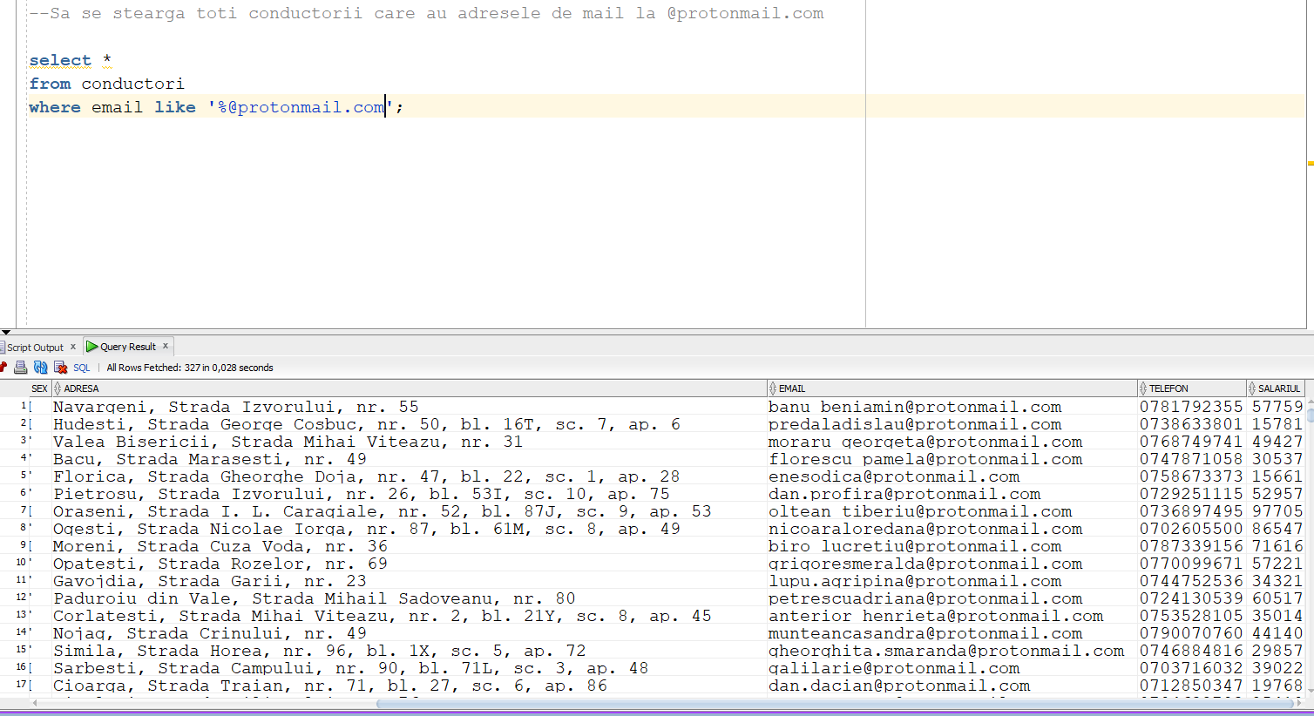

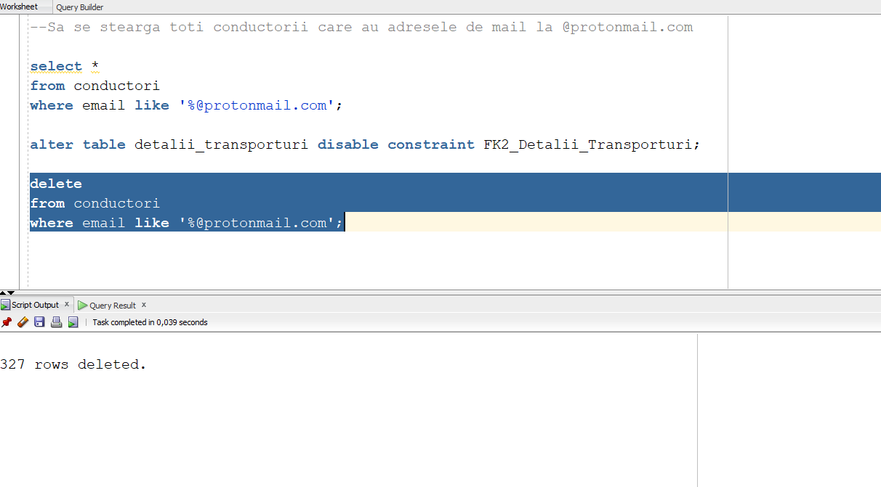

7.

8.

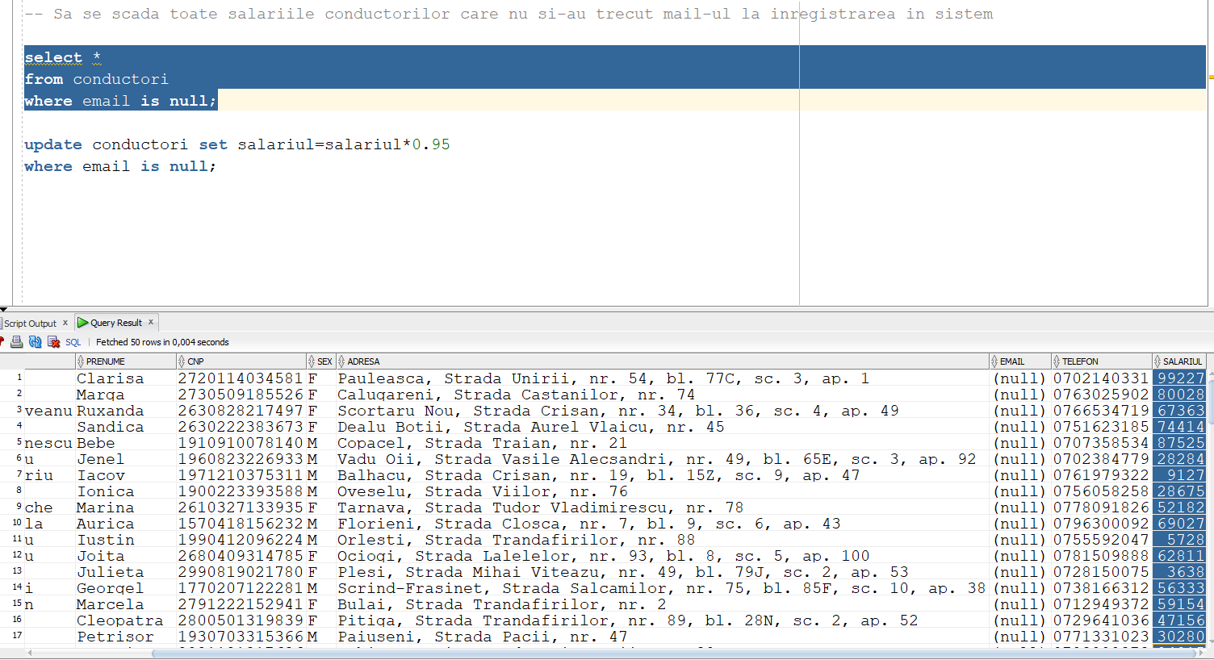

9.

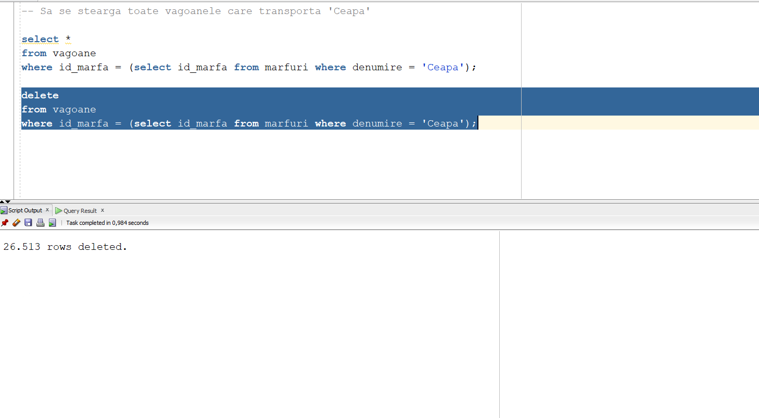

10.

